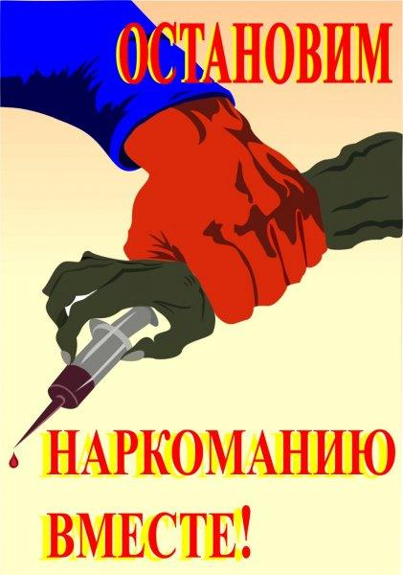

В Приморском крае стартует антинаркотический месячник «Вместе против наркотиков!»
В период с 27 мая по 27 июня 2022 года на территории Анучинского муниципального округа организовано проведение месячника антинаркотической направленности
и популяризации здорового образа жизни.
Месячник проводится с целью объединения усилий органов власти всех уровней, правоохранительных органов и общественности в деятельности,
направленной на противодействие распространению и потреблению наркотиков, активизации профилактической антинаркотической работы с подростками и молодежью,
а также популяризации здорового образа жизни.
В проведении месячника примут участие правоохранительные органы, прокуратура,
органы исполнительной власти и местного самоуправления округа.
Информацию о ставших известными фактах распространения или употребления наркотиков можно сообщить по круглосуточному телефону доверия,
Управления Федеральной службы РФ по контролю за оборотом наркотиков 8(423)245-45-30,
Дежурная часть МО МВД России «Арсеньевский» телефон 8(999)296-91-32

